[IF=13.3!上海瑞金医院顶刊论文图像被曝180°旋转重复使用！作者迅速回应：发布之前弄错了](https://mp.weixin.qq.com/s?__biz=Mzg3MzU3MzY4Ng==&mid=2247519545&idx=1&sn=f6dabd8f2c55cd05f46d54fd7b37722d)

原创撤稿资讯[撤稿资讯](javascript:void(0);)2025-05-03 05:30:28江苏



2023年6月,**上海交通大学医学院附属瑞金医院、中国医学科学院血液病医院 、常州市第一人民医院**联合在*Journal of Clinical Investigation（IF13.3/1区）*上在线发表了一篇论文。在**发表2年后**，因**图片组内重复**在pubpeer上被读者质疑。

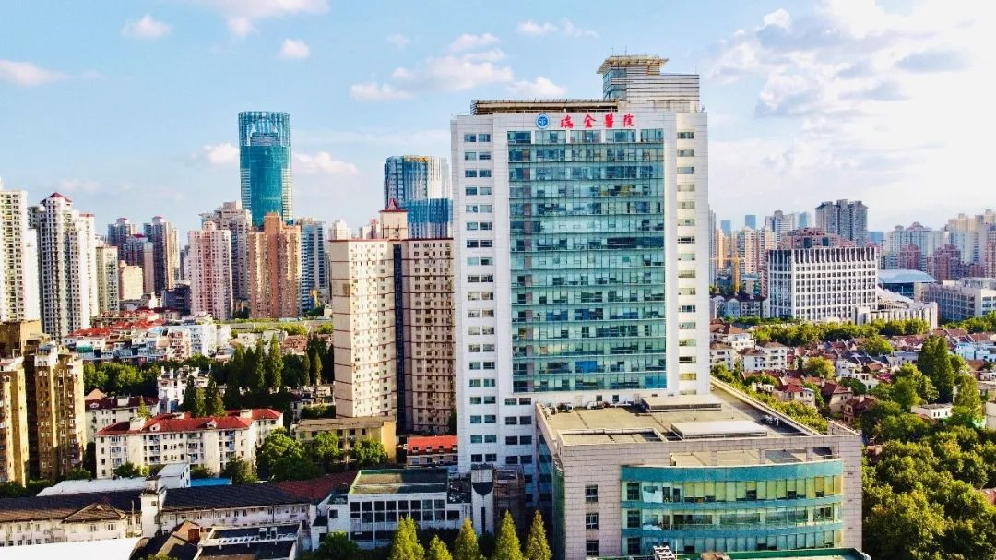

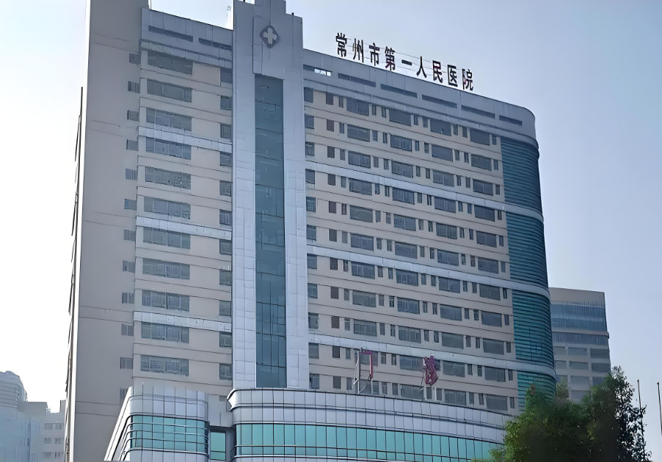

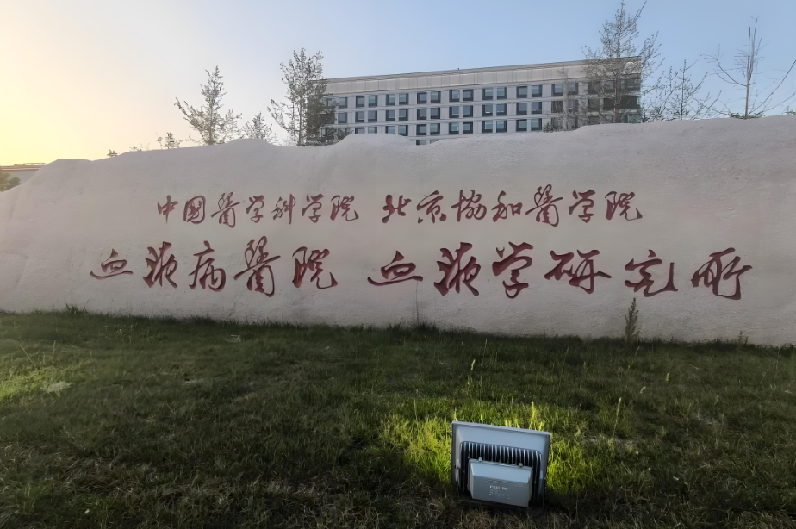

1



**论文概述**

论文题为**“Ruxolitinib improves hematopoietic regeneration by restoring mesenchymal stromal cell function in acute graft-versus-host disease”**（ Ruxolitinib通过恢复间充质间质细胞功能在急性移植物抗宿主病中改善造血再生）

第一作者：常州市第一人民医院的Yan Lin，中国医学科学院血液病医院的Quan Gu，Shihong Lu ，Zining Yang ，上海血液学研究所的Zengkai Pan ，

通讯作者：上海交通大学医学院附属瑞金医院的Xiaoxia Hu，  中国医学科学院血液病医院的 Tao Cheng ，Hui Cheng ，常州市第一人民医院的Weiying Gu

急性移植物抗宿主病（aGVHD）是同种异体造血干细胞移植的严重并发症。严重的aGVHD伴造血功能障碍是一个长期存在的临床问题，可能是由生态位损害引起的。然而，在aGVHD宿主中，骨髓（BM）生态位是如何受损的尚不清楚。为了全面解决这个问题，我们使用了单倍mhc匹配移植aGVHD小鼠模型，并对非造血BM细胞进行了单细胞rna测序。转录分析显示骨髓间充质基质细胞（BMSCs）受到严重影响，细胞比例减少，代谢异常，分化潜能受损，造血支持功能受损，所有这些都通过功能检测得到证实。我们发现，选择性JAK1/2抑制剂ruxolitinib通过直接影响受体骨髓间充质干细胞改善agvhd相关的造血功能障碍，从而提高增殖能力、脂肪生成/成骨潜能、线粒体代谢能力以及与供体来源的造血干细胞/祖细胞的串音。通过抑制JAK2/STAT1通路，ruxolitinib维持aGVHD BMSC功能的长期改善。此外，ruxolitinib预处理在体外启动骨髓间充质干细胞，以更好地支持体内供体来源的造血。这些在小鼠模型中的观察结果在患者样本中得到了验证。总的来说，我们的研究结果表明，ruxolitinib可以通过JAK2/STAT1途径直接恢复BMSC功能，进而改善aGVHD引起的造血功能障碍。（本段内容为AI翻译，原始内容请见官网）

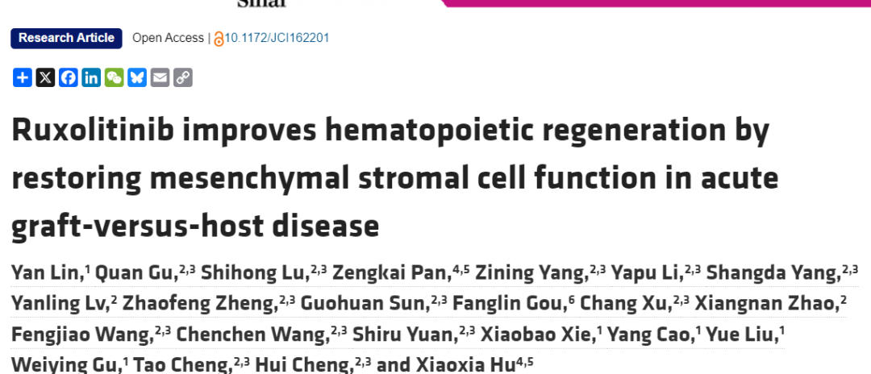

2



**基金支持**

**国家科技部基金项目（2020YFE0203000, 2021YFA1100900, 2021YFA1101603）；国家自然科学基金（81890990,82270120,81800100,81700157,82170206,82000115）**；**细胞生态创新基金海河实验室（22HHXBSS00016）**；**CAMS创新医学计划（2021- i2m -1- 019,2021 - i2m -1-040）**；**中央科研院所基本科研业务费专项资金（3332021093）**；**天津市杰出青年学者（19JCJQJC63400）**。

3



**质疑与争议**

质疑一：2025年4月，读者Sholto David提出质疑，认为9B和9D的面板存在部分重叠。（见同色方框标记）

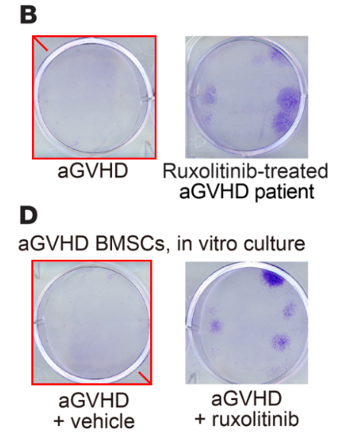

图9B,图9D  南京深瞳全网查重

4



**作者回应**

针对所提出的质疑，通讯作者Hui Cheng于2025年4月在www.pubpeer.com上做出如下回应：

感谢您让我们注意到这个错误，我们真诚地为我们的疏忽道歉。在重新检查原始数据并调查问题后，我们发现在发布之前的数据组织过程中出现了错误。具体来说，图9B（左面板）无意中与图9D（左面板）重复。不幸的是，在随后的审查中没有发现这种重复。我们将及时联系JCI编辑团队，尽快纠正这一错误。

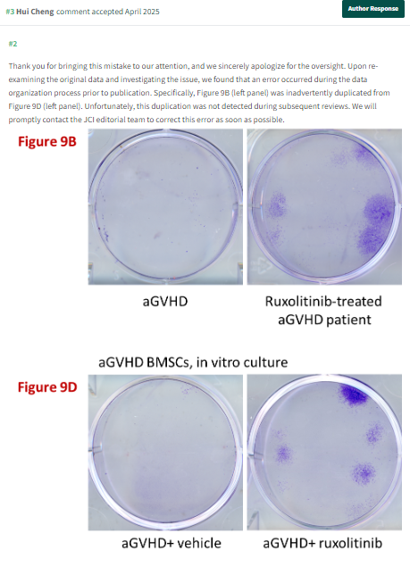

参考信息：

https://pubpeer.com/publications/FE57232A35816ECB8853EBCD6ACCCA/

https://www.jci.org/articles/view/162201

**超全、超强、超快的科研诚信舆情监测系统**

文章被质疑，第一时间告知您！

拥有超全面的科研论文数据库，目前已汇聚超过23万篇文献。系统24小时不间断监控，每10分钟即更新舆情信息，确保数据时效性。支持个性化订阅管理，让您轻松追踪个人研究成果的受关注情况及任何质疑，确保第一时间掌握文章动态。

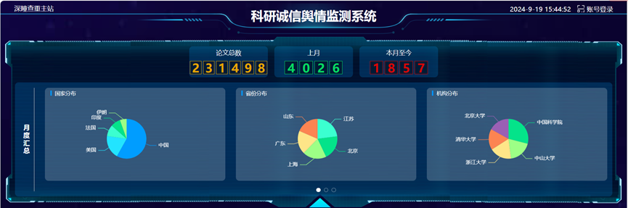

**深瞳查重子系统——引文异常核查系统**

核查论文引文是否被PubPeer质疑、勘误、关注或撤稿，确保综述类等文章免受问题引文影响，维护结论的可靠性。

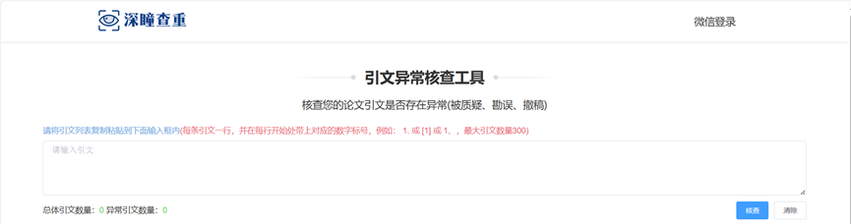

**往期推荐**



[刚发表6天就被质疑图像重复！上海九院口腔颌面头颈肿瘤科高分一区论文陷学术争议，该研究获国自然资助](https://mp.weixin.qq.com/s?__biz=Mzg3MzU3MzY4Ng==&mid=2247517709&idx=1&sn=102aa74abe3efea5859a2ab50d9e6a8b&scene=21#wechat_redirect)



[Nature发布猛料！全球撤稿率排名，三家中国医院包揽前三！](https://mp.weixin.qq.com/s?__biz=Mzg3MzU3MzY4Ng==&mid=2247517544&idx=1&sn=376c36823c1645bc3e22d2aca4b4426f&scene=21#wechat_redirect)



[疑似AI生成，该期刊上百篇论文被撤，有作者抗议：标准过于严格了！](https://mp.weixin.qq.com/s?__biz=Mzg3MzU3MzY4Ng==&mid=2247517244&idx=1&sn=f42fc5762b918904a7f38badb09ae224&scene=21#wechat_redirect)



[图片重叠疑云笼罩！哈医大两附属医院联合发表的论文遭职业打假人深扒](https://mp.weixin.qq.com/s?__biz=Mzg3MzU3MzY4Ng==&mid=2247517079&idx=1&sn=8fa5d30a216c17a832839953f224149c&scene=21#wechat_redirect)



[国自然资助“翻车”？华中科技大学同济医学院附属协和医院发表在2区的高分论文被质疑图片重复](https://mp.weixin.qq.com/s?__biz=Mzg3MzU3MzY4Ng==&mid=2247517131&idx=1&sn=0fddc90897aedb3f61fd1b0152cf34b5&scene=21#wechat_redirect)



[IF6.6期刊论文陷“图像重复”风波，青岛大学附属医院论文被质疑，作者未回应](https://mp.weixin.qq.com/s?__biz=Mzg3MzU3MzY4Ng==&mid=2247517173&idx=1&sn=bd88924f88e69c1225686e6f3d780e81&scene=21#wechat_redirect)



[与不相关论文图像重复导致撤稿，作者表示反对，复旦大学附属华山医院的2区论文陷争议](https://mp.weixin.qq.com/s?__biz=Mzg3MzU3MzY4Ng==&mid=2247517093&idx=1&sn=eed25917df329f444f2c1573b5462fbe&scene=21#wechat_redirect)



[国自然资助！荧光图“复制粘贴”？ 首都医科大学附属北京天坛医院论文被质疑](https://mp.weixin.qq.com/s?__biz=Mzg3MzU3MzY4Ng==&mid=2247517270&idx=1&sn=707395e761d115c6ea9b61b3943ca026&scene=21#wechat_redirect)



[前列腺癌领域巨头多篇论文被指图片重复，作者坚称结果无虞](https://mp.weixin.qq.com/s?__biz=Mzg3MzU3MzY4Ng==&mid=2247517296&idx=1&sn=286f17d20dd234102ddca8218b5006cc&scene=21#wechat_redirect)



[6分论文被指图像重复，重庆医科大学附属第二医院眼科论文陷入争议](https://mp.weixin.qq.com/s?__biz=Mzg3MzU3MzY4Ng==&mid=2247517365&idx=1&sn=aa7a6d206a207635ba938817778540e4&scene=21#wechat_redirect)



? 论文/文章图片查重

? 论文/文章图片库比对

? 论文/文章图片查重软件

? sci图片查重软件

? 深瞳论文图片查重

免责声明：

质疑信息来源于Pubpeer，提及人名均为音译

对于文章内容的真实性、完整性、及时性

本公众号不做任何保证或承诺，仅供读者参考

未经授权禁止转载！

转载请勿更改原文内容及格式！

如有转载需求或合作事宜

可添加下方客服微信/QQ



